Министерство образования и науки Российской Федерации
Федеральное государственное бюджетное образовательное учреждение
высшего образования
«Пермский национальный исследовательский
политехнический университет»
Кафедра «Информационные технологии и автоматизированные системы»
Направление подготовки: 09.03.01 – «Информатика и вычислительная техника»

ОТЧЕТ
Лабораторная работа №8
"Блоковый ввод-вывод"
Вариант №18

Выполнил:
студент группы ИВТ-25-2б
В.И. Чикилева

Проверил:
Доцент кафедры ИТАС
О. А. Полякова

(оценка) (подпись)

(дата)

г.Пермь, 2026
Постановка задачи
Сформировать двоичный файл из элементов, заданной в
варианте структуры, распечатать его содержимое, выполнить
удаление и добавление элементов в соответствии со своим
вариантом, используя для поиска удаляемых или добавляемых
элементов функцию. Формирование, печать, добавление и
удаление элементов оформить в виде функций. Предусмотреть
сообщения об ошибках при открытии файла и выполнении
операций ввода/вывода.
Структура "Книга":
-название;
-автор;
-год издания;
-количество страниц.
Удалить 3 элемента из начала файла, добавить элемент
перед элементом с указанным названием.

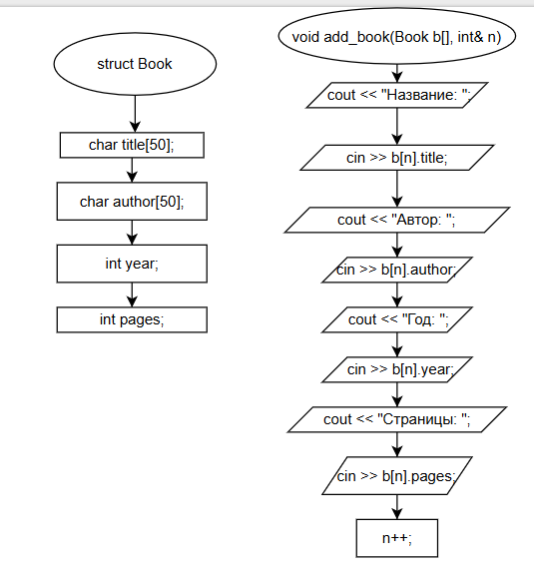
Блок-схема
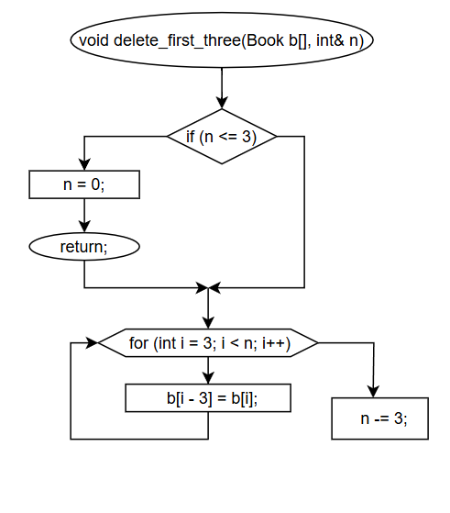
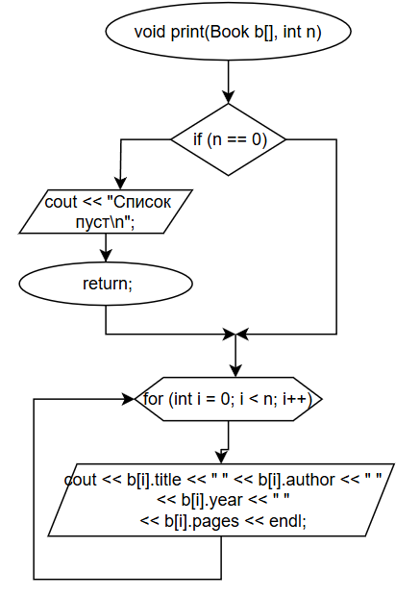

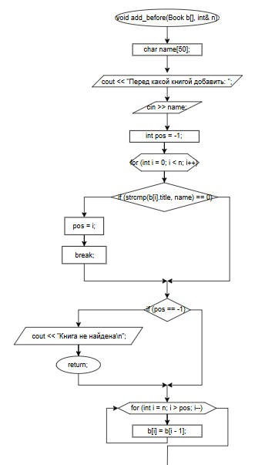

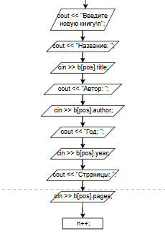

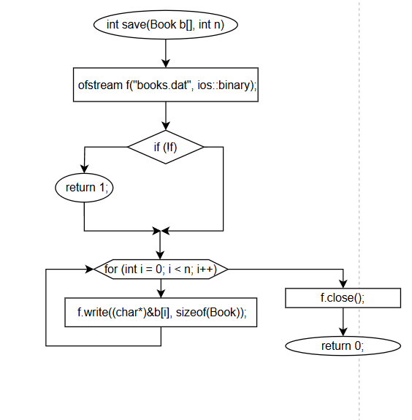

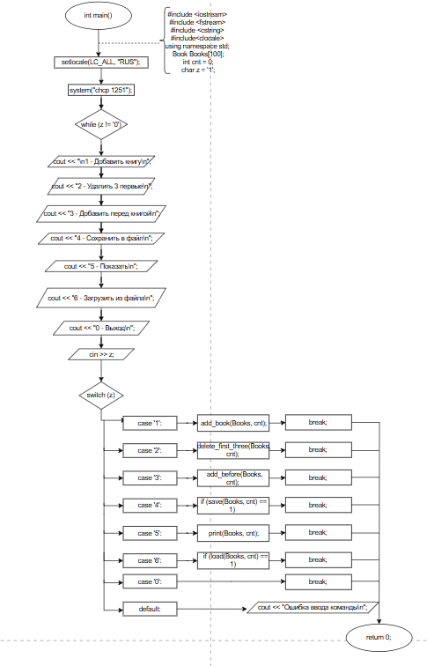
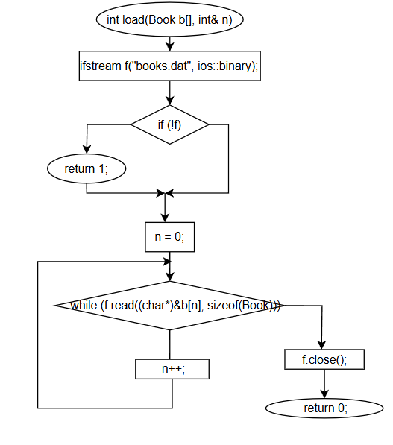

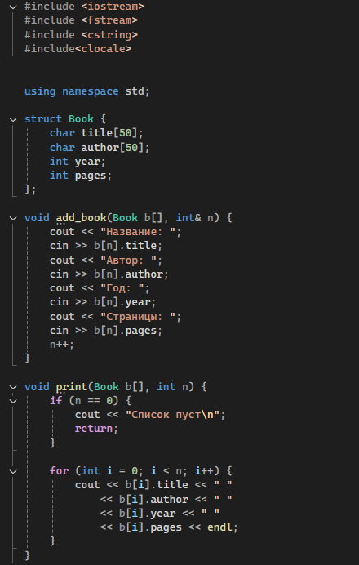
Программный код
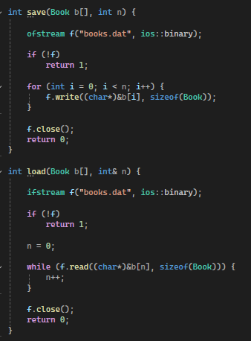

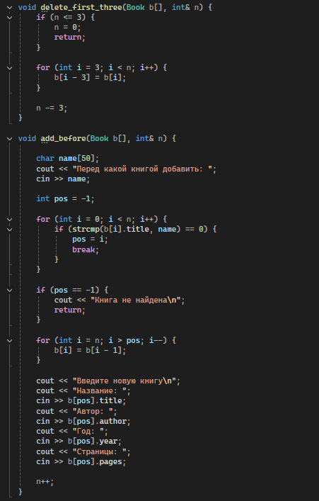
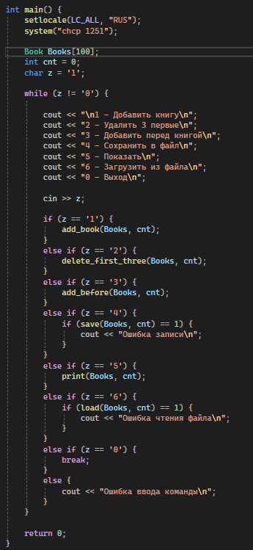

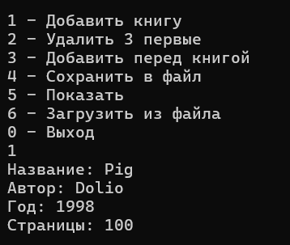
Вывод

Рис.1 (Выполнение первой команды)
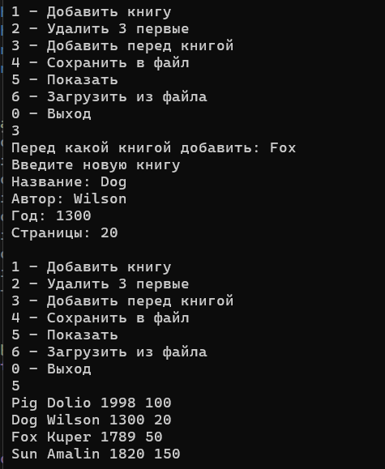

Рис.2 (Выполнение 3 и 5 команды)

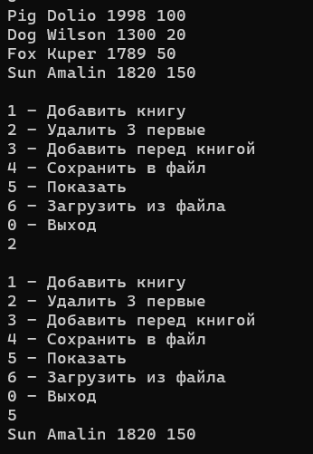

Рис.3 (Выполнение 2 и 5 команды)

